Министерство образования и науки Республики Дагестан
МКОУ «Аверьяновская СОШ»

Фестиваль исследовательских проектов младших школьников «Первоцвет»

ПРОЕКТ «Мир вокруг нас»
Естественно - научная секция
Тема:
«Взаимосвязь живой и не живой природы»

Проектно-исследовательскую работу
ПОДГОТОВИЛ
ученик 4«Б» класса Аверьяновской СОШ:
Максимов В.В.

РУКОВОДИТЕЛЬ:
учитель начальных классов МКОУ «Аверьяновской СОШ»
Шахова Р.И..

Введение
На самом первом уроке окружающего мира учитель нас спросила «Ребята как вы думаете, зачем нам нужна природа?» Мы начали отвечать: «Жить, дышать, питаться и т.д.». И тогда Разида Изаферовна сказала что все, что мы будем изучать на уроке окружающего мира, нам пригодиться в жизни.
Меня это очень заинтересовало, и я решил узнать, что такое природа, и какую роль она выполняет в нашей жизни.

Цель проекта:
Узнать о разнообразие природы, взаимосвязи между живой и неживой природой, и осознать ценность природы.

Задачи проекта:
1.Узнать из литературных источников о разнообразии природы.
2.Выяснить с помощью наблюдений взаимосвязь живой и не живой природы
3.Роль природы для людей

Гипотеза проекта:
Я предполагаю, что в результате этой работы я узнаю о разнообразии природы, какова роль природы и взаимосвязь живой и неживой природ.
Методика работы:
1.Из литературных источников я нашел и изучил материалы по данной теме.
2. С 14 февраля по 21 февраля я проводил наблюдения и выяснил о взаимосвязи живой и не живой природы.
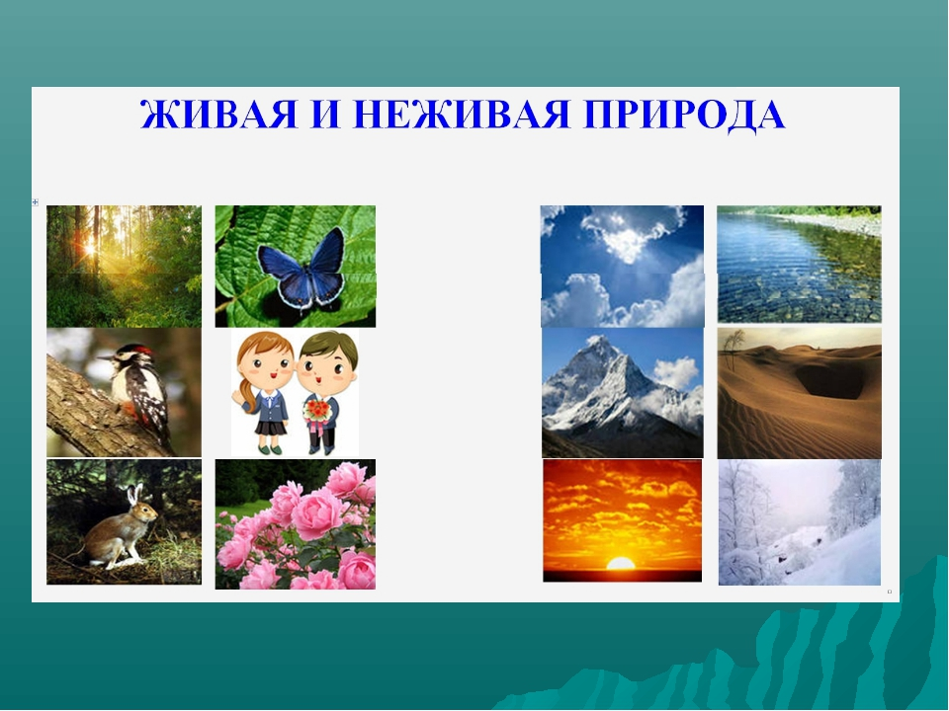
Результаты работы:
1 .Поисковая работа
Из литературы и в Интернет - сети я узнал, что о природе говорится во - многих сказках, рассказах, мультфильмах:
М.Пришвин «Рассказы о природе»
А.Пушкин «У лукоморья дуб зеленый»
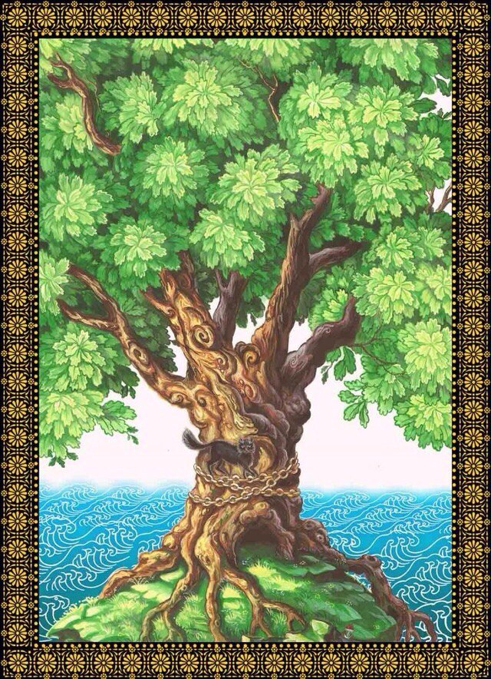

Мультфильм «Возмущение матери-природы»

- стихах:
С. А. Есенин. Берёза. 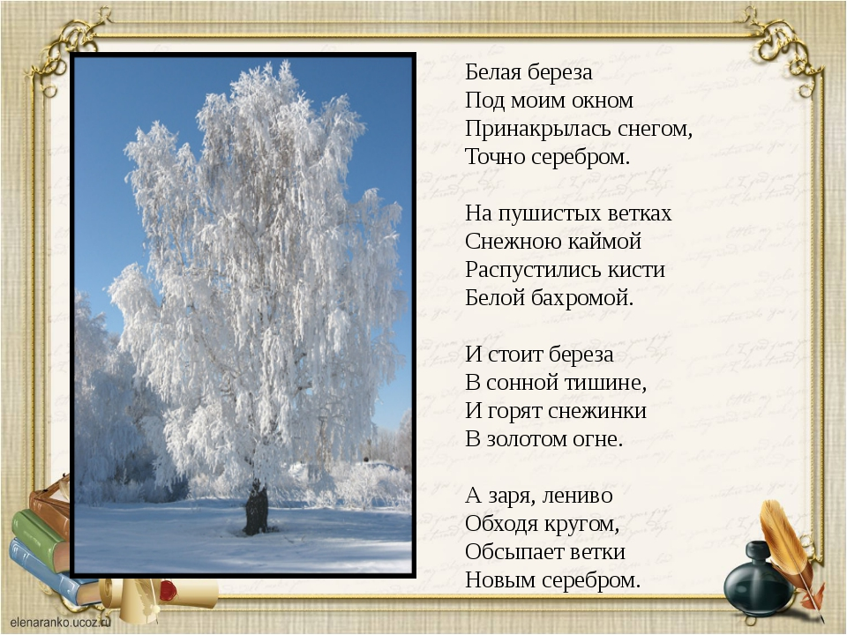

И. С. Никитин
* * *

Звёзды меркнут и гаснут.
В огне облака.
Белый пар по лугам
расстилается.
По зеркальной воде,
по кудрям лозняка
От зари алый свет
разливается.

Дремлет чуткий камыш.
Тишь — безлюдье вокруг.
Чуть приметна тропинка
росистая.
Куст заденешь плечом —
на лицо тебе вдруг
С листьев брызнет
роса серебристая.

- в пословицах и поговорках:
- Апрель с водою, а май с травою.
- Без воды - земля пустырь.
- Без мороза вода не замёрзнет.
- Береги нос в сильный мороз.
- В зимний холод всякий молод.
- В лесу тень весь день.
- В осеннее ненастье семь погод на дворе.
- Весна красна цветами, а осень - снопами.
- Ветром ветра не смеряешь.
- Вода с гор потекла - весну принесла.
- Воробьи гомонят - гнёзда завивают.
- Всякому семени свое время.
- Где снег, там и след.

- Где сосна выросла, там она и красна.
- Дерево хочет покоя, да ветер не хочет.
- Жара рождает ветер, прохлада - дождь.
- За ветром в поле не угонишься.
- Зайца ноги спасают.
- в загадках:

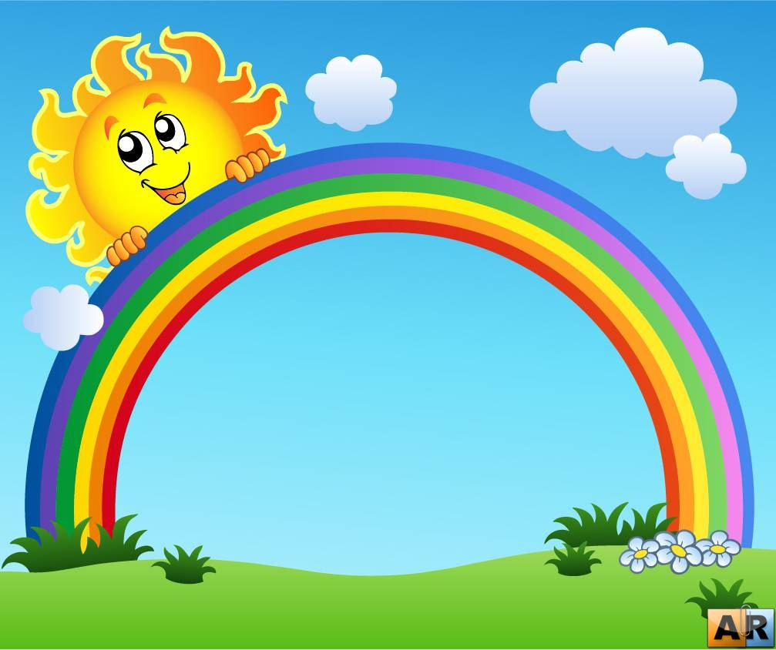
Крашеное коромысло через реку повисло. (Радуга)

На деревья, на кусты
С неба падают цветы.
Белые, пушистые,
Только не душистые.
(Снег)

Шар воздушный золотой
Над рекой остановился,
Покачался над водой,
А потом за лесом скрылся.
(Солнце)

Растет она вниз головою,
Не летом растет, а зимою.
Но солнце ее припечет -
Заплачет она и умрет.
(Сосулька)

3. Наблюдение
С 14 февраля по 21 февраля я проводил наблюдения о взаимосвязи живой и не живой природы.
а) Растения живут благодаря:
- солнцу (комнатное растение алоэ мы спрятали в темный шкаф на 3 дня. Цветок завял)
- дождю (воде) (комнатное растение фиалку мы не поливали неделю. Листья стали засыхать и опадать)
- воздуху (комнатное растение хлорофитум поместили в стеклянную банку и накрыли плотной крышкой. Растение завяло, потеряло живой цвет)
б) Растения служат для некоторых животных пищей:
корова растения
белка растения
кузнечик растения
в) Природа – важнейшее условие жизни людей. Нам нужны тепло и свет солнца, воздух, вода, пища. Всё это даёт нам природа. Природа дает людям хлопок и шерсть, древесину и металлы, уголь и нефть, и многое-многое другое. Природа радует, восхищает нас своей красотой. Она охраняет наше здоровье.
Выводы и предложения.
1. Из литературных источников я узнал, что такое природа:
Природа постоянно дарит нам радость открытий. Только тот живёт интересно, кто каждый день узнаёт что-то новое, удивительное. А в природе всё удивительно.
2. С помощью наблюдений я узнал о взаимосвязи живой и неживой природы и понял, что живая природа без неживой и наоборот невозможна.
3.В результате моей работы я узнал, о разнообразии природы, осознал ценности природы для людей.
Живой Букварь

Нас в любое время года
Учит мудрая природа:
Птицы учат пению.
Паучок терпению.
Пчелы в поле и в саду
Обучают нас труду.
И к тому же в их труде
Все по справедливости.
Отражение в воде
Учит нас правдивости.
Учит снег нас чистоте.
Солнце учит доброте:
Каждый день, зимой и летом,

Дарит нас теплом и светом.
И взамен ни у кого
Не попросит ничего!
У природы круглый год
Обучаться нужно.
Нас деревья всех пород,
Весь большой лесной народ
Учат крепкой дружбе.
(В. Орлов)

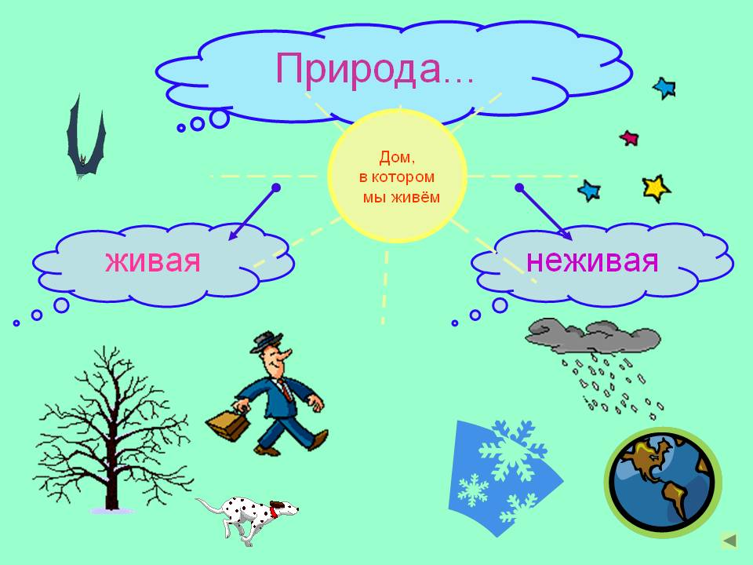

Литература

1. Плешаков А.А «Окружающий мир».
2. Б. Джим В. Анжела «Животные. 100 вопросов и ответов»
3. А.А. Вахрушев «Наша планета Земля»

Министерство образования и науки Республики Дагестан
МКОУ «Усухчайская СОШ им. Х.Д. Заманова»

Фестиваль
исследовательских проектов младших школьников «Первоцвет»

Секция прикладного творчества

Тема:
«ШЬЕМ, ВЫШИВАЕМ И ВЯЖЕМ»

Проектно-исследовательскую работу
ПОДГОТОВИЛА
ученица 4 класса Усухчайской СОШ:
Абдуллаева Салимат.

РУКОВОДИТЕЛЬ:
учитель начальных классов МКОУ «Усухчайской СОШ»
АБДУЛЛАЕВА Т.Д.

Усухчай 2014

IUSB3\ROOT_HUB30&VID_8086&PID_1E31&REV_0004&SID_84CA1043

